|  |  |  |  |
| --- | --- | --- | --- |
| **NOMBRE** |  | **MATRÍCULA** |  |
| **MAESTRIA/DOCTORADO** |  | **FECHA** |  |
| **PROFESOR** | José Luis Avila Valdez | **GRUPO** | 2-22 |

|  |  |  |
| --- | --- | --- |
| **ACTIVIDAD DE APRENDIZAJE** | **MODALIDAD** | **TIEMPO ESTIMADO** |
| HT 4 | Individual / Mixta | 180 minutos |

|  |  |
| --- | --- |
| **TEMA** | Diagrama de caja-brazos |
| **PROPÓSITO** | Resume un conjunto de datos a través de una gráfica de caja-brazos para un mejor análisis de la información. |

|  |  |
| --- | --- |
| **INDICACIONES** | Contesta cada uno de los incisos. |

1. Los siguiente figura representa las ganancias (en millones de pesos) del año pasado de diversas empresas en cuatro sectores empresariales:

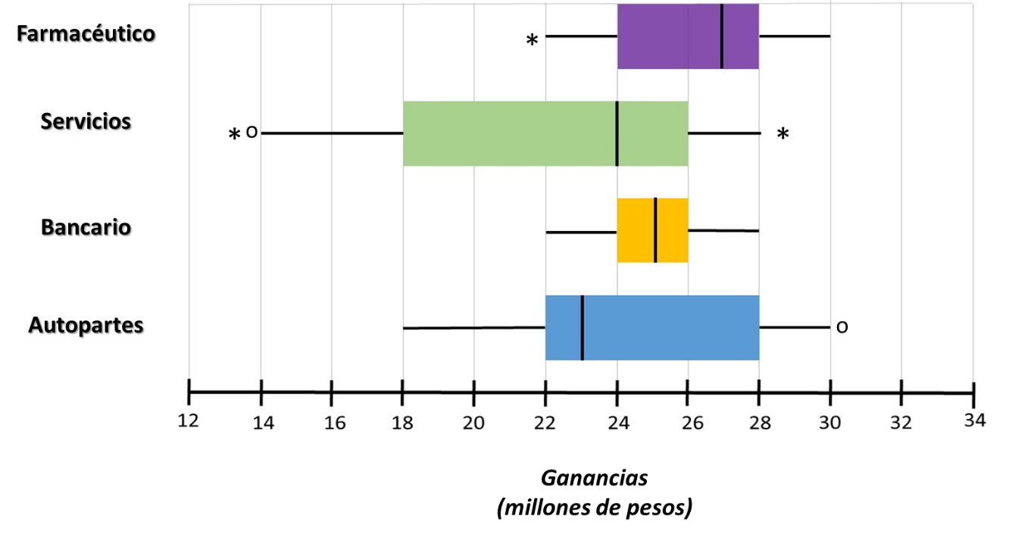

|  |  |
| --- | --- |
| **Pregunta** | **Respuesta** |
| 1. ¿Quién es la población en estudio? |  |
| 1. ¿Quién es la unidad de análisis? |  |
| 1. ¿Cuáles son las dos variables en estudio? ¿De qué tipo es cada una de ellas? |  |
| 1. Interpreta el $Q_{1}$ para las ganancias de las empresas del sector farmacéutico. |  |
| 1. ¿Cuántos valore extremos existen en las ganancias de las empresas del sector de autopartes? |  |
| 1. Interpreta el $D_{5}$ para las ganancias de las empresas del sector de servicios. |  |
| 1. En las ganancias de las empresas del sector de servicios, ¿cuántos valores atípicos existen? |  |
| 1. Interpreta el $Q_{3}$ para las ganancias de la empresas del sector de autopartes. |  |
| 1. Interpreta la mediana para las ganancias de las empresas del sector de servicios. |  |
| 1. ¿Aproximadamente de cuánto fueron las ganancias de la empresa que menos ganancias tuvo (sin importar a qué sector pertenece)? |  |
| 1. ¿En cuál de los cuatro sectores hay mayor variabilidad en las ganancias de las empresas? Justifica tu respuesta. |  |
| 1. ¿Cómo es la forma geométrica de la distribución de las ganancias de las empresas del sector farmacéutico? ¿Cómo se interpreta este resultado? |  |
| 1. ¿En cuál sector empresarial existe un mayor Q3? |  |
| 1. En general, ¿en cuál sector se obtienen las mejores ganancias? Justifica tu respuesta. |  |
| 1. ¿Cómo es la forma geométrica de la distribución de las ganancias de las empresas del sector bancario? ¿Cómo se interpreta este resultado? |  |
| 1. ¿Aproximadamente de cuánto fueron las ganancias de la empresa que más ganancias tuvo (sin importar a qué sector pertenece)? |  |
| 1. ¿En cuál sector empresarial existe un menor Q1? |  |
| 1. En las ganancias de las empresas del sector de autopartes. ¿Qué significa que la distancia del Q1 al Q2 sea menor que la distancia del Q2 alQ3? |  |
| 1. Si usted tuviera oportunidad de comprar algunas empresas de un solo sector (de los cuatro en análisis): ¿De cuál sector definitivamente sí compraría? Justifique su respuesta. |  |
| 1. Si usted tuviera oportunidad de comprar algunas empresas de un solo sector (de los cuatro en análisis): ¿De cuál sector definitivamente no compraría? Justifique su respuesta. |  |

1. Se estudia la resistencia a la tensión del cemento portland. Pueden usarse económicamente dos diferentes técnicas de mezclado. Se ha recolectado los siguientes datos.

|  |  |  |  |  |  |  |  |  |  |  |
| --- | --- | --- | --- | --- | --- | --- | --- | --- | --- | --- |
| **Técnica de mezclado** | **Resistencia a la tensión**  **(lb/pulg2)** | | | | | | | | | |
| **1** | 3129 | 3000 | 2865 | 2890 | 2950 | 3200 | 3300 | 2975 | 3150 | 2946 |
| 2845 | 3015 | 2940 | 3101 | 3105 | 2990 | 3100 | 2812 | 3219 | 2999 |
| 2780 | 3001 | 2745 | 2850 | 2845 | 3009 | 3051 | 2536 |  |  |
| **2** | 2800 | 2985 | 3050 | 2900 | 2600 | 2700 | 2600 | 2765 | 2836 | 3051 |
| 3401 | 3045 | 3060 | 2999 | 2890 | 3001 | 3011 | 3112 | 3215 | 2999 |

Dibuje en una misma figura (misma escala) los dos diagramas de caja correspondientes   
(no utilicen software para dibujarlos automáticamente).

|  |
| --- |
|  |